南 开 大 学

本 科 生 毕 业 论 文（设 计）

中文题目： 图书馆参考咨询机器人客户端

外文题目： Reference Robot Client For Library

学 号： 1511425

姓 名： 黄德军

年 级： 2015 级

专 业： 软件工程

系 别： 软件工程

学 院： 软件学院

指导教师： 黄德军

完成日期：

于南开大学本科生毕业论文（设计）的声明

本人郑重声明：所呈交的学位论文，是本人在指导教师指导下，进行研究工作所取得的成果。除文中已经注明引用的内容外，本学位论文的研究成果不包含任何他人创作的、已公开发表或没有公开发表的作品内容。对本论文所涉及的研究工作做出贡献的其他个人和集体，均已在文中以明确方式标明。本学位论文原创性声明的法律责任由本人承担。

学位论文作者签名：
年 月 日

本人声明：该学位论文是本人指导学生完成的研究成果，已经审阅过论文的全部内容，并能够保证题目、关键词、摘要部分中英文内容的一致性和准确性。

学位论文指导教师签名：
年 月 日

摘 要

参考咨询服务是国家图书馆的核心服务之一，是图书馆开展学科知识服务的重要工具，是专业馆员与读者知识交流沟通的重要“桥梁”。随着信息时代数据的海量增加、互联网的迅速发展，读者的网上咨询量越来越大，对获取信息的要求也越来越高。然而，传统的咨询台、电话、网站留言、QQ、微信等方式只能在咨询馆员正常上班时间提供解答，无法满足读者实时咨询的需求，国家图书馆问答会话机器人的设计既是为了给用户提供更方便的咨询服务，也为了缓解咨询台服务人员的压力。
问答客户端在问答系统中有着举足轻重的作用，美观、智能的问答界面，能为用户提供更优质的服务，大大提升用户体验效果。本文设计的图书馆问答客户端采用了Android平台系统架构以及分层与模块化设计方案 ，提高了该系统的灵活性和可扩展性 。通过分析产品特点和用户特征,提炼出系统的需求。该系统主要包括Android版图书馆问答APP（客户端），服务器端基于AIML与知识图谱的问题匹配查询。本文将详细阐述Android图书馆问答客户端开发的具体过程。根据本人的工作内容，本文将主要介绍会话模块和屏保模块的设计以及涉及到的人脸识别、语音合成、语音识别等技术的实现。

关键词：图书馆问答、安卓

Abstract

The reference service is one of the core services of the National Library. It is an important tool for the library to carry out subject knowledge services and an important “bridge” for the communication and communication between professional librarians and readers. With the massive increase of data in the information age and the rapid development of the Internet, the online consultation volume of readers is getting larger and larger, and the requirements for obtaining information are getting higher and higher. However, the traditional help desk, telephone, website message, QQ, WeChat, etc. can only provide answers during the normal working hours of the consulting librarians, and can not meet the needs of readers for real-time consultation. The National Library Q&A session robot is designed to provide users with More convenient consulting services, but also to ease the pressure on the help desk staff.
The question and answer client plays a decisive role in the question and answer system. The beautiful and intelligent question and answer interface can provide users with better service and greatly enhance the user experience. The library Q&A client designed in this paper adopts the Android platform system architecture and the layered and modular design scheme, which improves the flexibility and scalability of the system. The requirements of the system are refined by analyzing product characteristics and user characteristics. The system mainly includes the Android version of the library Q&A APP (client), and the server side matches the query based on the problem of AIML and knowledge map. This article will elaborate on the specific process of Android library Q&A client development. According to my work, this paper will mainly introduce the design of the session module and screen saver module and the implementation of face recognition, speech synthesis, speech recognition and other technologies.

Key words: Library Q&A、Android.

目 录
第一章 引言 1
第一节 项目背景 1
第三节 发展现状研究 2
第二章 需求分析 9
第一节 客户端特点分析 9
第三节 用户特征分析 11
第三节 功能需求分析 16
第三章 相关理论与技术 4
第一节 Android系统框架 4
第二节 人脸识别技术 5
第三节 语音识别技术 5
第四节 语音合成技术 5
第四章 详细设计与实现 18
第一节 设计目标 18
第二节 界面设计 20
第三节 接口设计 5
第四节 知识库设计 5
第五章 总结与展望 48
第一节 项目总结 48
第二节 今后的工作 48
参考文献 50
致 谢 52

- 引言

近年来人工智能迅速发展，对于机器人取代人工去做一些重复的、人类不擅长的计算量大的工作有很大的想象空间。在此背景下，一些巨头公司已经朝此方向发力推出了一系列问答类机器人的产品，例如苹果的 Siri、微软小冰、微软小娜、Google Now、百度语音助手等，在一定程度上满足了人们查询信息、获取知识的需要，给人们生活提供了便利。但是上述问答机器人都是面向开放领域，没有专业领域知识库的支撑，只能回答有限，不太复杂的问题，对于专业要求极高的图书馆领域并不适用。对于图书馆来说，要在人工智能迅速发展的时代，跟上时代的脚步，必须深入研究，探索符合适应图书馆发展的人工智能道路。本文将介绍一款专门为图书馆定制的智能问答机器人，为读者提供智能、实时、高效的咨询服务。

第一节 项目背景

国家图书馆是国家总书库，国家书目中心，国家古籍保护中心；是世界最大、最先进的国家图书馆之一。国图人流量大，业务繁忙。每天人工咨询台提供千余次咨询服务，平均每小时回答一百余问题，对前台咨询人员来说是一种极大的挑战。
随着智能技术的高速发展，智能化时代正在悄然来临，人工智能也被广泛地应用在人们的生产生活中。图书馆用户的信息需求也更加智能化，希望能够获得更为准确的信息知识服务，从而对图书馆数字参考咨询问答系统提出了更高的智能化分析要求。

第二节 国内外发展现状研究

图书馆中智能问答机器人的主要特点是读者可以用自然语言描述问题。机器人根据对问题的理解对知识库进行检索并返回相应的数据。使用咨询机器人的优点是用户可以在自然的对话中获得相关信息，这使得人机交互更加人性化和个性化。虽然智能问答机器人已经存在多年，但实际进入图书馆界的时间并不长，而且它现在正处在机器人革命的开始时期。在国外，最早开展图书馆智能问答机器人研究的是德国汉堡大学等一些欧洲图书馆，在此以后其他图书馆也相继开始了研究。国内最早开展图书馆智能咨询机器人研究的是清华大学图书馆，在 2010 年推出咨询机器人“小图”，受到了图书馆业界的广泛关注，为同行提供了很多值得借鉴的地方，后面陆续有一些图书馆也推出了智能咨询机器人。

第二章 需求分析
- 客户端特点分析
图书馆问答机器人客户端对于用户而言应有如下体验：
- 用户出现
- 自动识别出用户出现，提供问候语。
- 引导用户进行问答咨询。
- 问答过程中
- 给予用户满意的答案。
- 用户意图不明确，增加反问机制，更好揣测用户意图，提供更智能的解答。
- 在用户提问系统回答过程中，添加生动的表情动画，引导用户进行操作，提供更人性化的服务。
- 提供全媒体的呈现方式，用户可以扫描问题二维码，记录咨询答案，更好的解决用户自身的需求。
- 其他复杂问题
- 对于办证，注册这种复杂问题，系统提供反问多轮机制，引导性的把问题补充完整，帮助使用者分解剖析复杂问题，拆分要点逐步反馈读者并且返回答案的最小集。
- 对于使用者目的含糊不清的询问，机器返回与使用者问句最近似的多个常用问句供选择，根据进一步的选择，返回相对应的答案。
- 系统能回答的问题有明确界限，与图书馆业务范围以外不予回答问题，对待使用者图书馆业务范围以内的问题追求高质量答案。
- 用户特征分析
国家图书馆是国家总书库，国家书目中心，国家古籍保护中心；是世界最大、最先进的国家图书馆之一。国家图书馆为用户提供丰富的服务功能，如咨询、阅览、提供文献、办证、复制、活动等。国家图书馆的用户群体有不同类别的需求，用户特点可以分为以下几类：
- 文化水平
国家图书馆的用户文化水平参差不齐，具体有以下特点
（1）本科及以上文化程度：
这些用户进入图书馆更多的是借阅文献，查看书籍，办证，参加活动等。
（2）初中文化程度：
这些用户进入图书馆更多参观馆室，办理个人事务，参加活动等。
（3）小学文化程度：
这些用户进入图书馆，通常需要为其提供更多的咨询服务。
- 年龄段
国家图书馆的用户年龄分布范围广，主要有以下：
（1）老年人：
老年人一般来图书馆参观，参加活动等。
（2）中年人：
中年人一般来图书馆借阅文献，办证，参加活动等。
（3）青少年：
青少年一般来图书馆参观，参加活动，培训等。
- 入馆需求
进入图书馆的不同用户有不同的需求，总体分为：查阅书籍，借阅文献，办证办事，娱乐活动，参加培训，参观等。
- 功能需求分析
进入国家图书馆进行咨询服务的用户往往有着不同的需求，不论借阅、办证，还是参加活动、培训等，图书馆问答机器人客户端都必须给用户提供高效，便捷，智能的服务，能在最短的时间内给用户最满意的结果。因此需要如下功能：
- 人脸识别
本系统需要人脸识别功能，系统进行实时监测，有人脸进入摄像头采集区（屏幕前），立即进行人脸识别，识别出用户的性别以及大致年龄，进行更好的定制服务。同时系统发出问候语，如：有什么能为您服务？来主动与用户打招呼进行互动，提供智能、高效的服务。
- 界面引导
用户文化水平存在差异以及对智能终端的操作不太熟悉，导致用户来到问答机器人客户端面前不知如何操作，因此客户端需要引导用户进行问答。
- 默认界面
默认界面给予用户提示，做成波纹状的按钮，引导用户去点击。
- 问答界面
问答界面设置清晰的语音按钮，并且有文字提示，例如点击说话；系统返回相似问题时，将问题设置成不同的颜色，引导用户去点击文字，查看问题答案。
- 语音问答
科技飞速发展，智能手机进入千家万户，微信已经成为人们日常通用的社交平台。用户生活中往往更偏向于使用语音去收发消息，省去了打字这种更麻烦的方式，既方便又高效。
图书馆问答机器人客户端依据广大用户的使用喜好，在问答方面提供语音问提问，语音回复，同时在回复上又实现文本呈现，让用户能够更加直观的查看问题答案，提升用户体验。
- 全媒体呈现
“全媒体”指媒介信息传播采用文字、声音、影像、动画、网页等多种媒体表现手段（多媒体），实现用户以电视、电脑、手机等多种终端均可完成信息的融合接收（三屏合一），实现任何人、任何时间、任何地点、以任何终端获得任何想要的信息。
本系统在问答过程中，回复形式以语音及文本为主，有需要的答案会呈现图片，视频等。同时在屏幕上生成问题二维码，可以供用户扫码查看回复，问路情况下可以扫码查看地图。
- 模糊处理
用户提问时可能涉及一些复杂问题，导致知识库无法一次查询出最终答案。例如对于办证，注册这种复杂问题，系统提供反问多轮机制，引导性的把问题补充完整，帮助使用者分解剖析复杂问题， 拆分要点逐步反馈读者并且返回答案的最小集。项目中典型的多轮问题如下：
User:我想办证
Libot:您是否是十六岁以下？
User:是
Libot:
User:
Libot:
用户在提问时可能无法表达准确的意思，经常只会问一些关键词或者说一些地方俗语，这样会加大知识库查询难度，经常出现无法回答的情况，此时系统应该根据关键词返回给用户最可能的问题，来揣摩用户实际需要，增加这种反问机制，可以大大提升问答效率与用户体验。项目中典型的问题如下：
User:图书馆
Libot:您的问题小图不明白，您是想问：
图书馆几点开门？
图书馆最近有什么活动？
图书馆的馆室？

第三章 相关理论与技术综述
- Android系统框架

2.1.1 Android系统框架
Android是一个非常出色的基于Linux的自由及开放源代码的操作系统，由Google公司领导及开发，近些年来它已经形成了非常完善的系统架构。Android的系统架构分为五个层次：分别可以描述成Linux内核层（Linux Kernel）、系统程序库层（Libraries）、虚拟机运行库层（Android Runtime）、应用程序框架层（Application Framework）和应用程序层（Application）。
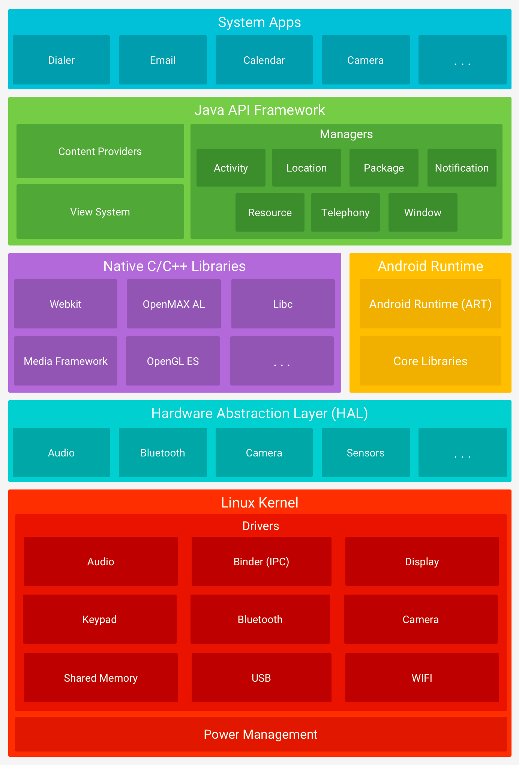

- Linux内核层（Linux Kernel）
Android平台的基础，直接和硬件打交道。硬件驱动、进程管理、内存管理、网络管理的功能在这里实现。
- 系统程序库层（Libraries）
系统程序库层是整个应用程序框架的支柱，它在整个框架中起到连接应用 程序层和内核层的纽带作用，主要包括九个系统库：
1）Libc：系统c库，是从BSD继承来的标准C系统函数库，专门为基于EmbeddedLinux的设备定制。
2）Media Framework（多媒体库）：Android系统多媒体库，基于PacketVideoOpen、CORE。该库支持录放.并且可以录制许多流行的音频视频格式.还有静态映像文件，包括MPEG4、H.264、MP3、AAC、JPG、PNG等。
3）Surface Manager：主要负责管理针对显示系统的访问，并且为多个应用程序提供2D和3D图层的无缝融合。
4）Webkit：浏览器。一个最新的web浏览器引擎，用来支持Android浏览器和一个可嵌入的Web视图。
5）SGL：一个内置的2D图形引擎。
6）SSL：位于TCP/IP与各种应用层协议之间为数据通信提供支持。
7）OpenGL ES：3D效果的支持。基于OpenGLES 1.0 APIs实现;该库可以使用硬件3D加速或者使用高度优化的3D软加速。
8）greeType：提供位图bitmap和向量vector的字体描述与显示。
9）SQLite：一个对于所有应用程序可用、功能强劲的轻型关系型数据库引擎
- 虚拟机运行库层（Android Runtime）
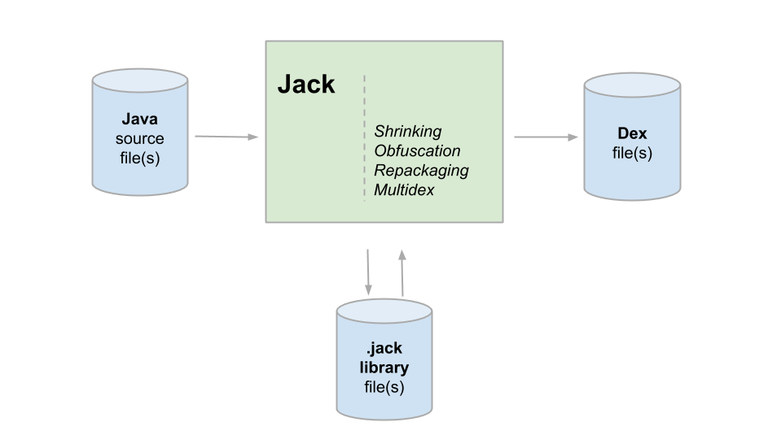
- 核心库：
提供了Java语言API中的大多数功能，同时也包含Android的一些核心API.如android.OS、android.net、android.media等。
- Dalvik虚拟机：
Android程序不同于J2ME程序（是java的一种运行环境），每个Android应用都运行在自己的进程上，享有Dalvik虚拟机为它分配的专有实例，并在该实例中执行。Dalvik虚拟机是一种基于寄存器的Java虚拟机，而不是传统的基于栈的虚拟机，并进行了内存资源使用的优化以及支持多个虚拟机的特点。设计成在一个设备可以高效地运行多个虚拟机。Dalvik虚拟机可执行文件格式是（.dex），dex格式是专为Dalvik设计的一种压缩格式，适合内存和处理器速度有限的系统。 大多数虚拟机包括JVM都是基于栈的，而Dalvik虚拟机则是基于寄存器的，所有的类都经由JAVA编译器编译，然后通过SDK中 的 "dx" 工具转化成.dex格式由虚拟机执行。Java编译器将Java源文件转为class文件，class文件又被内置的dx（具有转化为dex格式文件，该格式文件针对最小内存使用做了优化，这种文件在Dalvik虚拟机上注册并运行）。在一些底层功能方面，例如线程和低内存管理等.Dalvik虚拟机是依赖Linux内核的。
- 应用程序框架层（Application Framework）
这一层主要提供了构建应用程序时可能用到的各种API，Android自带的一些核心应用就是使用这些API完成的。那什么是应用程序框架层，可以说是一个应用程序的核心，是一个共同使用和遵守的约定然后在这个约定上共同扩展，但程序保持主体结构的一致，其作用的是让程序保持清晰在满足不同需求的同时又不互相影响。而对于Android来提供给应用开发者的本身就是一个框架，所有的应用开发都必须遵守这个框架的原则，同时在这个基础上进行扩展可以访问核心应用程序所使用的API框架（即要实现某个功能就调用安卓系统自己提供的功能，如果不想调用就可以通过继承实现个性化扩展），安卓的应用框架提供开发Android应用程序所需的一系列类库采用重用机制，开发人员可以进行快速的应用程序开发方便高效的使用安桌平台本身的组件或者替换平台本身的各种应用程序组件。
- 应用程序层（Application）
所有安装在手机上的应用程序都是这个层，比如手机自带的程序或者下载的游戏等等。

2.1.2 Android应用程序四大组件
Android开发四大组件分别是 ：Activity 活动， 用于表现功能 ；Service服务 ，后台运行服务，不提供界面 ；BroadcastReceiver广播接收器 ，用于接收广播 ；ContentProvider内容提供者 ，支持在多个应用中存储和读取数据 。
- Activity
一个Activity通常展现为一个可视化的用户界面。比如，一个activity可能展现为一个用户能够选择的菜单项列表或者展现一些图片以及图 片的标题。一个消息服务应用程序可能包括一个显示联系人列表的activity,一个编写信息的activity，以及其他一些查看信息和改动应用程序设 置的activity。尽管这些activity一起工作，共同组成了一个应用程序，但每个activity都是相对独立的。每个activity都 是Activity(android.app.Activity)的子类。
- Service
Service是Android的四大组件之中的一个，即Android系统的服务（不是一个线程，是主程序的一部分），与Activity不同，它是不能与用户交互的，不能自己启动的，须要调用Context.startService()来启动，执行后台，假设我们退出应用时，Service进程并没有结束，它仍然在后台行。service没实用户界面，但它会在后台一直执行。
- BroadcastReceiver
BroadcastReceiver用于异步接收广播Intent。主要有两大类：正常广播、有序广播。广播接收器是一个专注于接收广播通知信息，并做出相应处理的组件。非常多广播是源自于系统代码的──比方，通知时区改变、电池电量低、拍摄了一张照片或者用户改变了语言选项。应用程序也能够进行广播──比方说，通知其他应用程序一些数据下载完毕并处于可用状态。
- ContentProvider
ContentProvider（内容提供者）是Android中的四大组件之中的一个。主要用于对外共享数据，也就是通过ContentProvider把应用中的数据共享给其它应用訪问，其它应用能够通过ContentProvider对指定应用中的数据进行操作。ContentProvider分为系统的和自己定义的，系统的也就是比如联系人，图片等数据。
- 人脸识别技术
人脸识别，是基于人的脸部特征信息进行身份识别的一种生物识别技术。用摄像机或摄像头采集含有人脸的图像或视频流，并自动在图像中检测和跟踪人脸，进而对检测到的人脸进行脸部识别的一系列相关技术，通常也叫做人像识别、面部识别。

2.2.1技术特点
传统的人脸识别技术主要是基于可见光图像的人脸识别，这也是人们熟悉的识别方式，已有30多年的研发历史。但这种方式有着难以克服的缺陷，尤其在环境光照发生变化时，识别效果会急剧下降，无法满足实际系统的需要。解决光照问题的方案有三维图像人脸识别，和热成像人脸识别。但这两种技术还远不成熟，识别效果不尽人意。
迅速发展起来的一种解决方案是基于主动近红外图像的多光源人脸识别技术。它可以克服光线变化的影响，已经取得了卓越的识别性能，在精度、稳定性和速度方面的整体系统性能超过三维图像人脸识别。这项技术在近两三年发展迅速，使人脸识别技术逐渐走向实用化。有如下特点：
非强制性：用户不需要专门配合人脸采集设备，几乎可以在无意识的状态下就可获取人脸图像，这样的取样方式没有“强制性”；
非接触性：用户不需要和设备直接接触就能获取人脸图像；
并发性：在实际应用场景下可以进行多个人脸的分拣、判断及识别；
除此之外，还符合视觉特性：“以貌识人”的特性，以及操作简单、结果直观、隐蔽性好等特点。

2.2.2研发现状
截止到去年7月，我国人脸识别技术专利申请总量达到10404项。其中，发明专利数最多，达到6589项，占比为63.33%；实用新型专利数其次，为2591项，占比为24.90%；外观、发明授权专利数占比分别为3.54%、8.23%。
2014年是我国人脸识别技术的转折点，使人脸识别技术从理论走向了应用，2018年则是人脸识别技术全面应用的重要节点，"刷脸"时代正式到来。目前，从我国人脸识别技术应用来看，主要集中在三大领域：考勤门禁、安防以及金融。
从具体应用来看，主要包含了公共安全领域的刑侦追逃、罪犯识别以及边防安全等；信息安全领域的政府职能领域的电子政务、户籍管理、社会福利和保险；商业企业领域的电子商务、电子货币和支付、考勤、市场营销；场所进出领域的军事机要部门、金融机构的门禁控制和进出管理等。

2.2.3技术选型
本项目选择虹软公司的人脸识别技术，虹软公司是一家具有硅谷背景的图像处理公司，除了人脸技术以外，还有多项图像及视频处理技术。他们的双摄像头处理算法和人脸美化算法囊括了包括OPPO VIVO，SUMAMNG一系列手机厂商。
虹软的人脸检测技术支持强光、弱光、黑夜、背光等多种复杂环境。并且可检测出正脸，侧脸等多种角度人脸的位置。人脸跟踪技术耗能低，追踪丢失率极低。引擎支持多人脸实时跟踪，具有精度高，适配角度广，速度快，引擎小等特点。
- 语音识别技术
语音识别技术，也被称为自动语音识别Automatic Speech Recognition，(ASR)，其目标是将人类的语音中的词汇内容转换为计算机可读的输入，例如按键、二进制编码或者字符序列。与说话人识别及说话人确认不同，后者尝试识别或确认发出语音的说话人而非其中所包含的词汇内容

2.3.1简介
语音识别技术的应用包括语音拨号、语音导航、室内设备控制、语音文档检索、简单的听写数据录入等。语音识别技术与其他自然语言处理技术如机器翻译及语音合成技术相结合，可以构建出更加复杂的应用，例如语音到语音的翻译。
语音识别技术所涉及的领域包括：信号处理、模式识别、概率论和信息论、发声机理和听觉机理、人工智能等等。

2.3.2发展历史
（1）国外研究
语音识别的研究工作可以追溯到20世纪50年代AT&T贝尔实验室的Audrey系统，它是第一个可以识别十个英文数字的语音识别系统。
但真正取得实质性进展，并将其作为一个重要的课题开展研究则是在60年代末70年代初。实验室语音识别研究的巨大突破产生于20世纪80年代末：人们终于在实验室突破了大词汇量、连续语音和非特定人这三大障碍，第一次把这三个特性都集成在一个系统中，比较典型的是卡耐基梅隆大学(CarnegieMellonUniversity)的Sphinx系统，它是第一个高性能的非特定人、大词汇量连续语音识别系统。这一时期，语音识别研究进一步走向深入，其显著特征是HMM模型和人工神经元网络(ANN)在语音识别中的成功应用。
20世纪90年代前期，许多著名的大公司如IBM、苹果、AT&T和NTT都对语音识别系统的实用化研究投以巨资。语音识别技术有一个很好的评估机制，那就是识别的准确率，而这项指标在20世纪90年代中后期实验室研究中得到了不断的提高。比较有代表性的系统有：IBM公司推出的ViaVoice和DragonSystem公司的NaturallySpeaking,Nuance公司的NuanceVoicePlatform语音平台，Microsoft的Whisper,Sun的VoiceTone等。
其中IBM公司于1997年开发出汉语ViaVoice语音识别系统，次年又开发出可以识别上海话、广东话和四川话等地方口音的语音识别系统ViaVoice'98。它带有一个32,000词的基本词汇表，可以扩展到65,000词,还包括办公常用词条，具有“纠错机制”，其平均识别率可以达到95%。该系统对新闻语音识别具有较高的精度，是目前具有代表性的汉语连续语音识别系统。
- 国内研究
我国语音识别研究工作起步于五十年代，但近年来发展很快。研究水平也从实验室逐步走向实用。从1987年开始执行国家863计划后，国家863智能计算机专家组为语音识别技术研究专门立项，每两年滚动一次。我国语音识别技术的研究水平已经基本上与国外同步，在汉语语音识别技术上还有自己的特点与优势，并达到国际先进水平。
清华大学电子工程系语音技术与专用芯片设计课题组，研发的非特定人汉语数码串连续语音识别系统的识别精度，达到94.8%（不定长数字串）和96.8%（定长数字串），这是目前国际最好的识别结果之一，其性能已经接近实用水平。
中科院自动化所及其所属模式科技(Pattek)公司2002年发布了他们共同推出的面向不同计算平台和应用的“天语”中文语音系列产品——PattekASR，结束了中文语音识别产品自1998年以来一直由国外公司垄断的历史

2.3.3 国内外语音交互平台
- 微软Speech API
微软的Speech API（简称为SAPI）是微软推出的包含语音识别（SR）和语音合成（SS）引擎的应用编程接口（API），在Windows下应用 广泛。目前，微软已发布了多个SAPI版本（最新的是SAPI 5.4版），这些版本要么作为于Speech SDK开发包发布，要么直接被包含在windows 操作系统中发布。SAPI支持多种语言的识别和朗读，包括英文、中文、日文等。
SAPI5.0 于2000年发布，新的版本将严格将应用与引擎分离的理念体现得更为充分，使得API更为引擎独立化，防止应用依赖于某个具有特定特征的引擎，这种改变也意图通过将一些配置和初始化的代码放 到运行时来使得应用程序的开发更为容易。
- CMU-Sphinx
CMU-Sphinx也简称为Sphinx，是卡内基 - 梅隆大学（ Carnegie Mellon University，CMU）开发的一款开源的语音识别系统， 它包括一系列的语音识别器和声学模型训练工具。
Sphinx有多个版本，其中Sphinx1~3是C语言版本的，而Sphinx4是Java版的，另外还有针对嵌入式设备的精简优化版PocketSphinx。
- Nuance
Nuance通讯是一家跨国计算机软件技术公司，总部设在美国马萨诸塞州伯灵顿，主要提供语音和图像方面的解决方案和应用。目前的业务集中 在服务器和嵌入式语音识别，电话转向系统，自动电话目录服务，医疗转录软件与系统，光学字符识别软件，和台式机的成像软件等。
Nuance语音技术除了语音识别技术外，还包扩语音合成、声纹识别等技术。世界语音技术市场，有超过80%的语音识别是采用Nuance识别引擎技术， 其名下有超过1000个专利技术，公司研发的语音产品可以支持超过50种语言，在全球拥有超过20亿用户。
- 科大讯飞-讯飞语音
提到科大讯飞，大家都不陌生，其全称是“安徽科大讯飞信息科技股份有限公司”，成立于99 年12月，是一家专业从事智能语音及语音技术研究、软件及芯片产品开发、语音信息服务 的企业，在中国语音技术领域可谓独占鳌头，在世界范围内也具有相当的影响力。
科大讯飞作为中国最大的智能语音技术提供商，在智能语音技术领域有着长期的研究积累，并在中文语音合成、语音识别、口语评测等多项 技术上拥有国际领先的成果。科大讯飞提供语音识别、语音合成、声纹识别等全方位的语音交互平台。拥有自主知识产权的智能语音技术，科大讯飞已推出从大型电信级 应用到小型嵌入式应用，从电信、金融等行业到企业和家庭用户，从PC到手机到MP3/MP4/PMP和玩具，能够满足不同应用环境的多种产品，科大讯飞占有中文语音技术市场60%以上市场份额，语音合成产品市场份额达到70%以上。
- 其他
其他的影响力较大商用语音交互平台有谷歌的语音搜索（Google Voice Search），百度和搜狗的语音输入法等等。

2.3.4语音识别选型
图书馆问答机器人客户端语音识别技术选择科大讯飞语音识别，由于科大讯飞多年积累的庞大用户群所形成的语音数据库，是其强大的壁垒。面向全行业提供智能语音交互能力又会形成“马太效应”。目前国内搞人工智能拔尖的，一个是讯飞超脑，一个是百度大脑。从定位理论的角度看百度已被定位为“搜索”，而讯飞是人工智能的重要前提“语音识别”的代表，占有中文语音技术市场60%以上市场份额，语音合成产品市场份额达到70%以上。识别率高，功能丰富，交互体验良好，因此本项目选用科大讯飞语音识别。
- 语音合成技术
语音合成是通过机械的、电子的方法产生人造语音的技术。TTS技术（又称文语转换技术）隶属于语音合成，它是将计算机自己产生的、或外部输入的文字信息转变为可以听得懂的、流利的汉语口语输出的技术。

2.4.1概述
语音合成是利用电子计算机和一些专门装置模拟人，制造语音的技术。语音合成，又称文语转换（Text to Speech）技术，能将任意文字信息实时转化为标准流畅的语音朗读出来，相当于给机器装上了人工嘴巴。它涉及声学、语言学、数字信号处理、计算机科学等多个学科技术，是中文信息处理领域的一项前沿技术，解决的主要问题就是如何将文字信息转化为可听的声音信息，也即让机器像人一样开口说话。

2.4.2发展历史
语音合成技术的研究已有两百多年的历史，但真正具有实用意义的近代语音合成技术是随着计算机技术和数字信号处理技术的发展而发展起来的，主要是让计算机能够产生高清晰度、高自然度的连续语音。在语音合成技术的发展过程中，早期的研究主要是采用参数合成方法，后来随着计算机技术的发展又出现了波形拼接的合成方法。

2.4.3语音合成选型
科大讯飞在语音合成技术与国内几家巨头如：百度，阿里云，腾讯，云知声等相比毫不逊色，鉴于语音识别选择了科大讯飞，语音合成也同样选择讯飞的语音合成。
- 详细设计与实现
- 设计目标
在Android系统提供的API基础上 ，对用户在图书馆整个咨询过程中的功能需求进行自定义设计，目的是开发出一个能够满足用户在借阅文献、办卡办证、活动培训等咨询需求， 使用流畅、符合用户的使用习惯的图书馆问答机器人客户端。

4.1.1功能设计
支持人脸识别，语音识别，语音合成，全媒体显示，全系统动画设计。如下图：

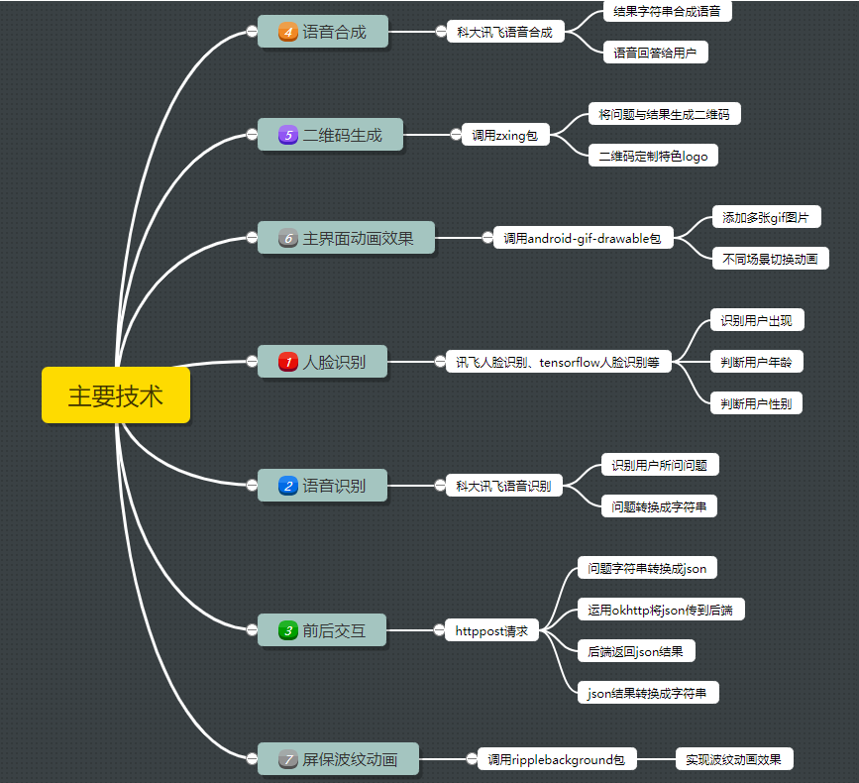

4.1.2界面模块
界面模块主要设计为主控（屏保模块）和会话模块（问答模块）。如下图：

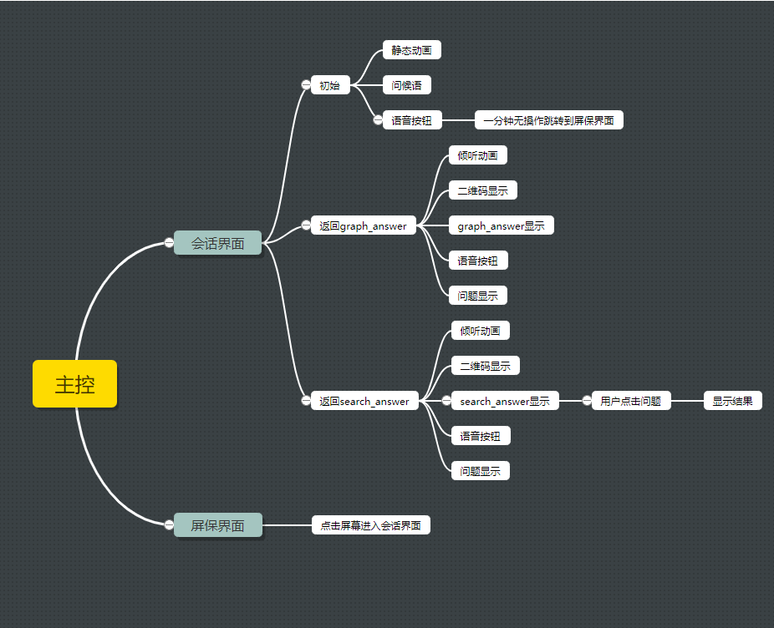

- 界面设计

4.1.1屏保界面
屏保界面设计主要有两个目的：用户来到客户端屏幕前，屏保界面相当于引导界面，引导用户进行咨询问答；用户咨询问答结束后，一段时间内无操作，屏幕自动进入屏保面，等待下一个用户来进行咨询服务。
- 设计思路
界面横屏占据整个屏幕，屏幕正中间设置一个可点击的ImageView，供用户点击进入会话界面。为了主动引导用户进行咨询问答，也为了增加界面美观程度，在ImageView周围设计成波纹形状。
当用户出现在屏幕前自动识别用户面部，判断用户的性别，估测用户年龄，并且语音问候用户，引导其进行咨询问答。
- 代码实现
- 屏幕布局
在activity_main.xml文件中，整个屏幕采用LinearLayout布局，在正中间设置可点击的ImageView，周围设置波纹。代码如下：
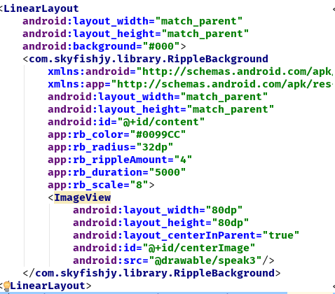
关键代码解释：
rb_color：设置波纹颜色
rb_radius：设置波纹的弧度
rb_rippleAmount：定义波纹数量
rb_duration：设置波纹运行周期，单位毫秒
rb_scale：动画周期结束时的波纹尺度

- 功能实现
在MainActivity.java文件中，绑定上述布局，然后自定义波纹动画，代码如下：
final RippleBackground rippleBackground=(RippleBackground)findViewById(R.id.content);
rippleBackground.startRippleAnimation();

绑定ImageView，并为其设置监听事件，代码如下：
ImageView imageView=(ImageView)findViewById(R.id.centerImage);
imageView.setOnClickListener(new View.OnClickListener() ...)

用户点击后屏幕后进入会话界面，代码如下：
Intent intent = new Intent(MainActivity.this,TwoActivity.class);
startActivity(intent);

- 界面展示
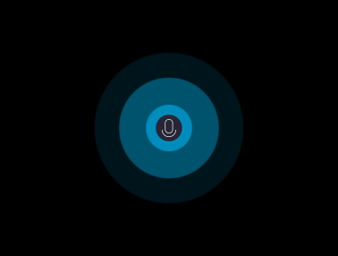

4.1.2会话界面
会话界面即问答界面，是用户进行咨询问答的主要平台。该界面实现系统与用户进行问答互动，用户语音发问，系统以语音与文本两种形式将答案呈现给用户。界面设计需要简单，美观。将问答内容显著地呈现在用户面前，并对用户的操作进行一定的咨询引导。
- 设计思路
界面横屏占据整个屏幕。设计如下图：
纵向划分为三个模块：动画展示：用户无操作情况下显示默认动画，进行问答过程中显示问答动画；问答结果呈现：用户语音问答结束后，系统返回的文本内容以及二维码生成和图片在此模块显示；语音按钮及问题内容呈现：此模块显示语音按钮及用户提问内容。
中间模块横向划分为三个模块：二维码：将用户问题与系统返回结果设计生成二维码，供用户扫描查看；返回结果：系统返回的问答结果以文本形式显示，包括知识库回答与信息检索回答；图片展示：一些导航类问题需要向用户展示图书馆结构或地图。
第三模块横向划分为两个模块：语音按钮：设置语音按钮，供用户语音问答；问题展示:将用户语音输入的问题识别成文本，显示在此模块。

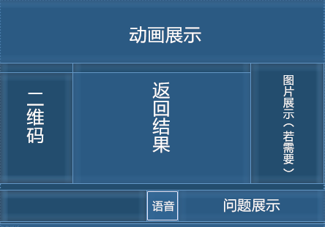

- 代码实现
- 屏幕布局
在two_activity.xml文件中，整个屏幕采用LinearLayout布局，纵向依次设置三个LinearLayout(vertical)，第二、三个LinearLayout横向依次设置三个LinearLayout（horizontal）。设计如下图：
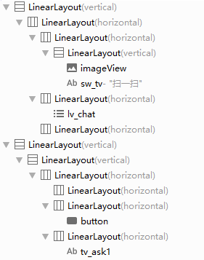
动画展示模块引入第三方gif动画库，代码如下：
<pl.droidsonroids.gif.GifImageView
android:id="@+id/gifImageView"
android:background="#000" />

返回结果模块设置一个ListView组件，来显示答案列表，android:divider设置为null是去除掉每个item之间的分割线。代码如下：
<ListView
android:id="@+id/lv_chat"
android:layout_width="match_parent"
android:layout_height="match_parent"
android:layout_marginTop="30dp"
android:divider="@null"/>
- 功能实现
在TwoActivity.java文件中，绑定two_avticity.xml布局文件，设计以下功能：
- 语音识别：调用科大讯飞sdk，支持语音接收，将用户的语音转成文字。
从科大讯飞官网下载Android版语音识别sdk，导入到项目文件中，使用方法：首先声明语音识别实例，APPID为申请的实例ID，代码如下：
SpeechUtility.createUtility(this, SpeechConstant.APPID + "=5c88a03c");
用户点击语音按钮，调用语音识别函数startVoice（），设置听写参数为中文标准语言，代码如下：
iatDialog.setParameter(SpeechConstant.LANGUAGE, "zh_cn");
iatDialog.setParameter(SpeechConstant.ACCENT, "mandarin");
用户录音结束后，获取语音文本，代码如下：
String voiceStr = parseData(recognizerResult.getResultString());

- 语音合成：调用科大讯飞sdk，将结果转为语音回复给用户并在屏幕显示内容。
从科大讯飞官网下载Android版语音合成sdk，导入到项目文件中，在readAsw()中设置发音人、语速、音量，代码如下： mTts.setParameter(SpeechConstant.VOICE_NAME, "xiaoyan");//设置发音人
mTts.setParameter(SpeechConstant.SPEED, "70");//设置语速
mTts.setParameter(SpeechConstant.VOLUME, "80");//设置音量，范围0~100
获取到返回结果后，语音输出，代码如下：
mTts.startSpeaking(text, null);

- 前后交互：调用自定义httppost库
通过post方式向服务器发送请求数据，kgAsk为用户问题，info为自定义返回结果类，获取返回结果，代码如下：
httpPost = new HttpPost();
httpPost.hPost(kgAsk, info);//向服务器发送post请求

- 二维码设置：
引入第三方库zxing，用于生成二维码，自定义QRCodeUtil类,设计生成二维码函数，传入参数：字符串内容、位图宽高、二维码中间logo图片、logo图片占比，代码如下：
public static Bitmap createQRCodeBitmap(String content, int size, @Nullable Bitmap logoBitmap, float logoPercent)
在TwoActivity.java中调用，生成问题二维码，kgAsk为用户问题，asw为系统返回结果，代码如下：
Bitmap mBitmap = QRCodeUtil.createQRCodeBitmap(kgAsk + "\n" + asw, 230, "UTF-8", "H", "0", Color.RED, Color.WHITE, null, logo, 0.2F);
mImageView.setImageBitmap(mBitmap);

- 问题点击：
当用户的问题超出知识库回答范围，系统会返回信息检索答案，此时客户端返回给用户几条相近的问题，设置成可点击的文本，用户点击想要查看的问题，客户端显示该问题答案，代码如下：
//search_answer添加点击事件，可点击查看答案
searchAsk1 = new SpannableString(bean.text);
//设置文本监听
public void onClick(View view)
//点击后显示答案
mAdapter.notifyDataSetChanged();
mLv_chat.setSelection(dataList.size() - 1);
mLv_chat.setAdapter(mAdapter);

- 动画设置：
引入第三方库android-gif-drawable，自定义gif动画图片，不同场景切换图片，代码如下：
gifImageView.setImageResource(R.drawable.picture1);

- 屏保设置：
在用户一段时间没有操作的情况下，系统应该自动默认进入屏保界面，此功能需要设置一个计时器，获取触屏动作后计时开始，设置倒计时时间为一分钟，一分钟内再次获取到触屏动作，本次计时中断，进行下次计时，计时结束后直接跳转到屏保界面，代码如下：
switch (ev.getAction()){
//获取触摸动作，如果ACTION_UP，计时开始。
case MotionEvent.ACTION_UP:
isTouch = true;
countTimerView.start();
break;
//否则其他动作计时取消
default:
isTouch = false;
countTimerView.cancel();
break;
如果计时结束，执行以下代码，跳转到屏保界面：
Intent intent = new Intent(TwoActivity.this, MainActivity.class);
startActivity(intent);

- 界面展示
- 默认的会话界面，用户进入界面后，客户端发出问候语，引导用户咨询问答，界面如下：

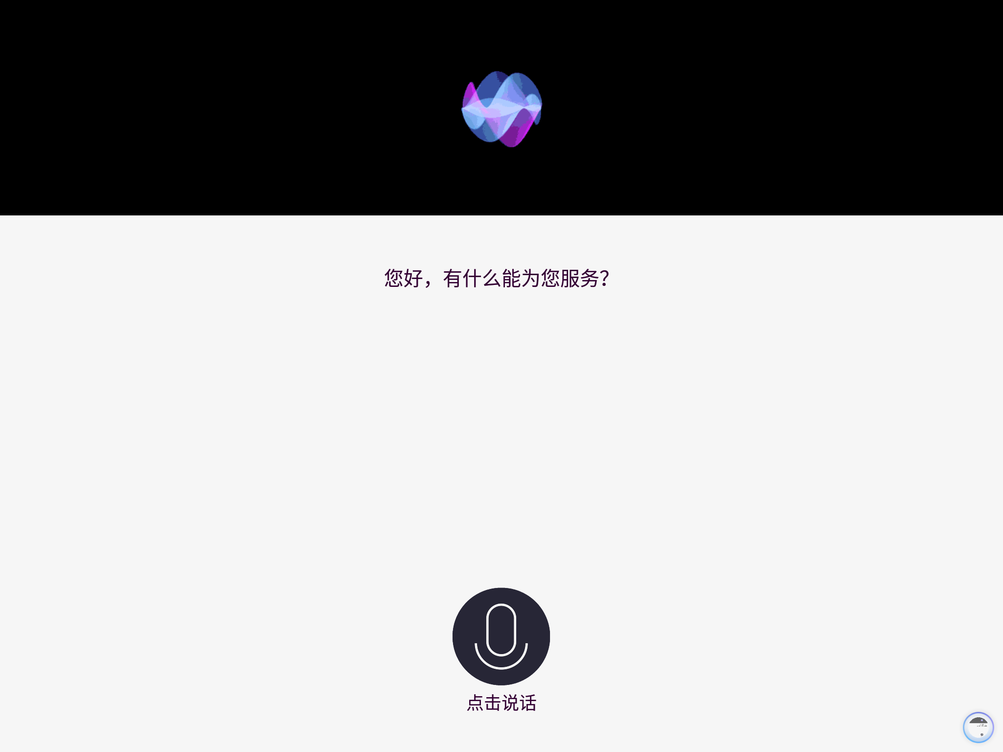
- 在一次问答中,用户问题：报纸在哪？系统返回结果后，客户端显示如图：
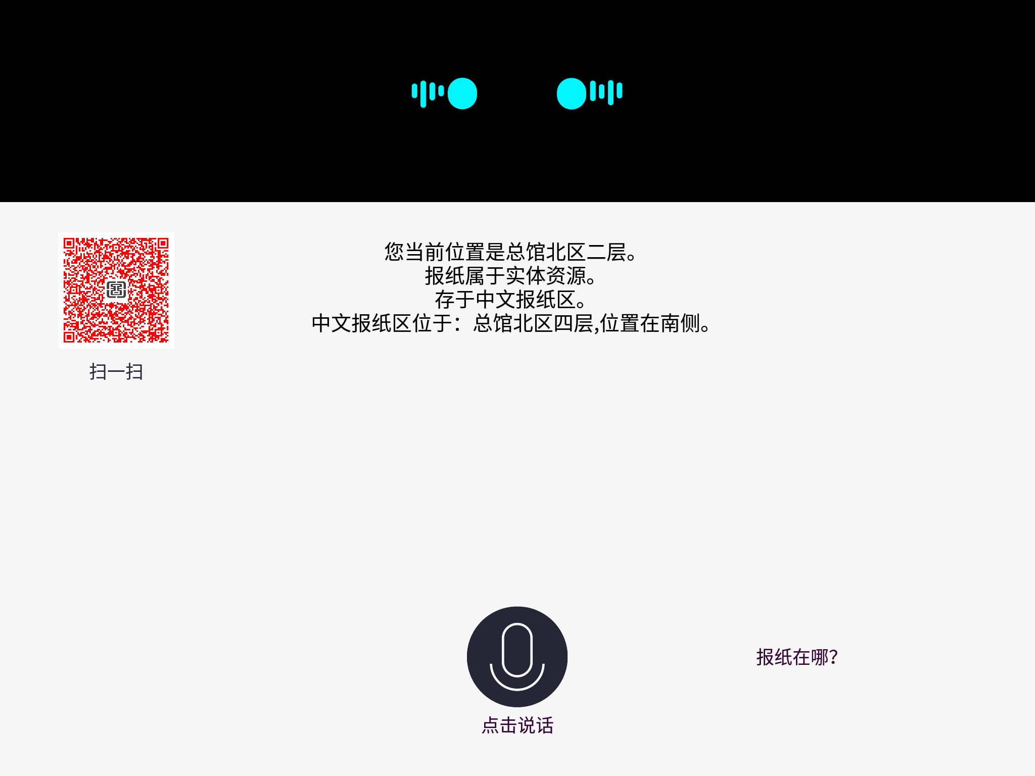

- 在知识库查询不到结果时，系统返回信息检索结果，显示如图：
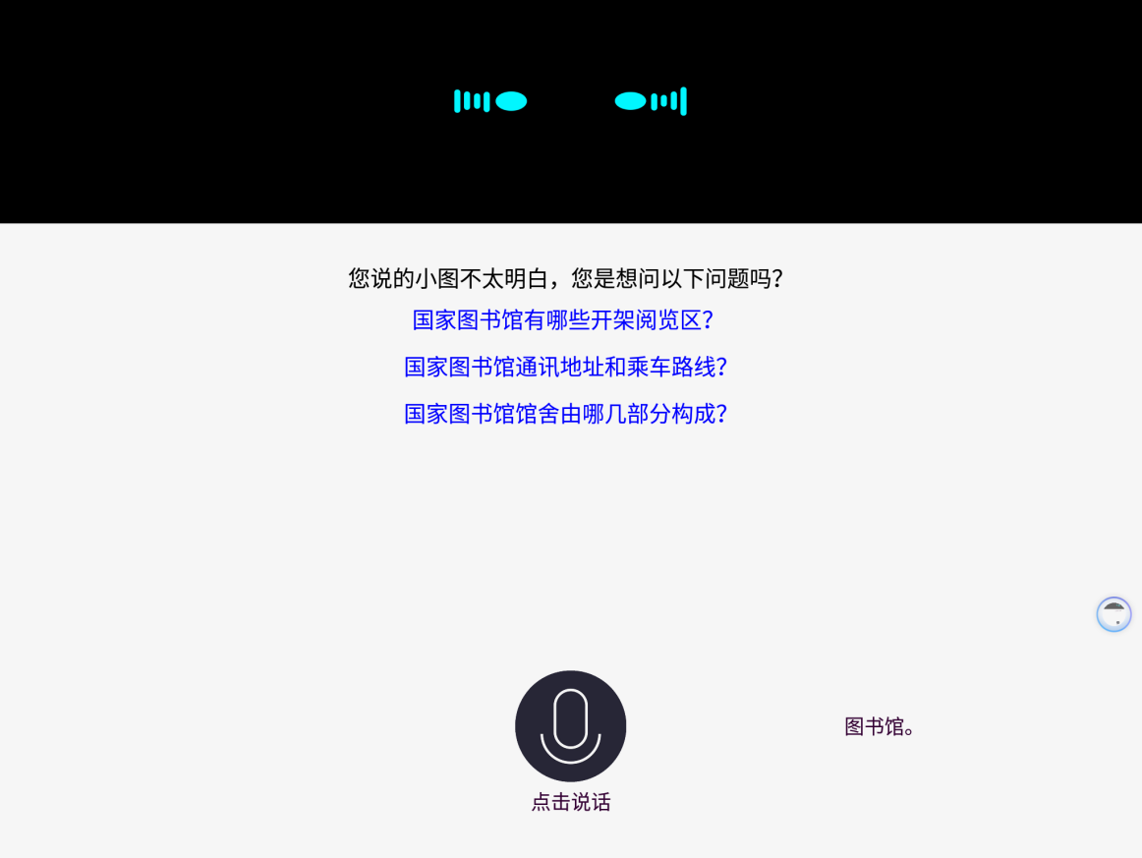
- 用户点击第一条问题，系统显示第一条问题答案，显示如图：
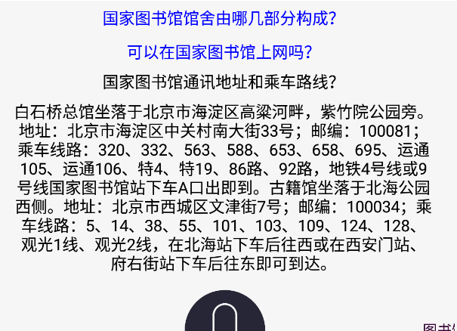
- 用户扫描屏幕上方二维码，手机显示如图
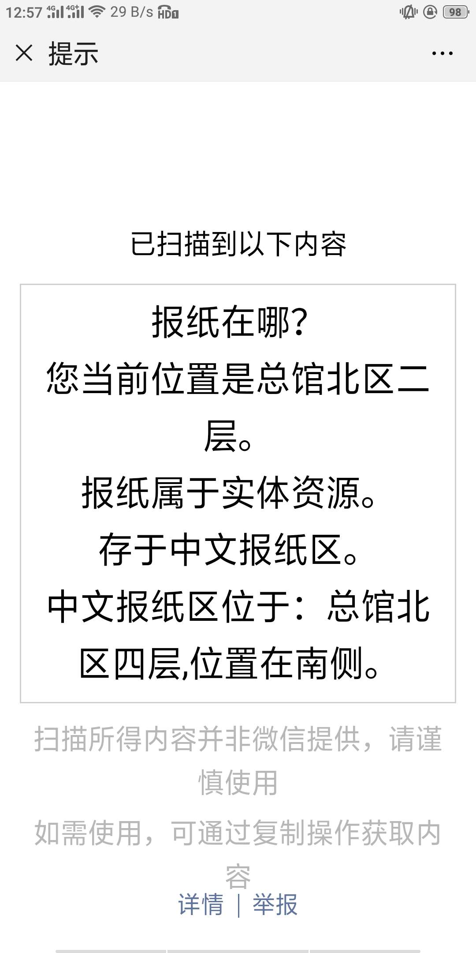

- 接口设计
本项目前后端分离，前端采用Android，项目部署在Google的nexus9上。后端用Python编写，支持知识库查询，信息检索等功能。本项目前后端交互，运用okhttp,使用post方法向后端发送请求并接受后端返回的结果。
4.3.1设计选型
（1）在最终选用okhttp之前，测试使用了java自带的httpclient,不过此方法在Android里因为依赖文件的优先级问题并不太适用，如果用此方法需要更改Android配置文件，麻烦比较多。后来选用okhttp，使用方便，功能强大，代码也比较简洁。
（2）数据传输方式为json格式，使用了比较流行的GSON库，GSON是Google提供的用来在Java对象和JSON数据之间进行映射的Java类库。可以将一个Json字符转成一个Java对象，或者将一个Java转化为Json字符串。其特点是快速、高效；代码量少、简洁；面向对象；数据传递和解析方便。
（3）url参数设计：设计三种查询方式，知识库回答、检索式回答、两种方式回答。
参数名 | target
参数值列表 | graph_qa | search_qa | all
参数值含义 | 知识库问答 | 检索式问答 | 调用所有现有问答方案
- data参数设计：传入参数格式为json，以及参数格式。
参数格式 | json
参数名 | question
参数取值类型 | 字符型

4.3.2 实现方法
(1)自定义httppost接口类，绑定服务器ip和端口，代码如下：
Request request = new Request.Builder()
.url("http://39.108.80.74:8888?target=all")
.post(RequestBody.create(mediaType, requestBody))
.build();
（2）设置传递json格式数据，代码如下:
MediaType mediaType = MediaType.parse("application/json; charset=utf-8");
（3）设置回调，监听服务器端口，代码如下：
okHttpClient.newCall(request).enqueue(new Callback()
- 将回调json数据转换成string格式，存储到结果中：
Gson gson = new Gson();
Info result = gson.fromJson(response.body().string(), Info.class);
gAsw = result.graph_answer;
info.setGraph_answer(gAsw);
info.setSearch_answer(result.getSearch_answer());
- 知识库设计

第五章 总结与展
图书馆参考咨询机器人的设计为读者提供更加智能化的咨询服务，同时，图书馆每天不计其数的往来顾客，每天都会有大量重复而且有明确答案的问题被提问，占据了图书馆工作人员的大量时间，也减轻了图书馆中的服务人员工作量。
服务不同文化水平和知识背景的用户，可识别不标准的图书馆内资源或者馆室的名称，尽可能揣测使用者的意图。
对于办证，注册这种复杂问题，系统提供反问多轮机制，引导性的把问题补充完整，帮助使用者分解剖析复杂问题， 拆分要点逐步反馈读者并且返回答案的最小集。
对于使用者目的含糊不清的询问，机器返回与使用者问句最近似的多个常用问句供选择，根据进一步的选择，返回相对应的答案。
系统能回答的问题有明确界限，与图书馆业务范围以外不予回答问题，对待使用者图书馆业务范围以内的问题追求高质量答案。运用问答机器人提升图书馆的服务质量，为读者提供人工智能时代实时、智能、便捷、高效的咨询服务，真正提高读者检索获取信息的效率。

